Доверяй только своим ЗНАНИЯМ!

Уважаемые родители и выпускники!
Технологии, используемые при проведении ЕГЭ,
не допускают никаких вмешательств человека.

Максимальную объективность экзамена обеспечивают: печать контрольных измерительных материалов и сканирование ответов выпускников в аудиториях, онлайн видеонаблюдение, подавление сотовой связи в пунктах проведения экзаменов.

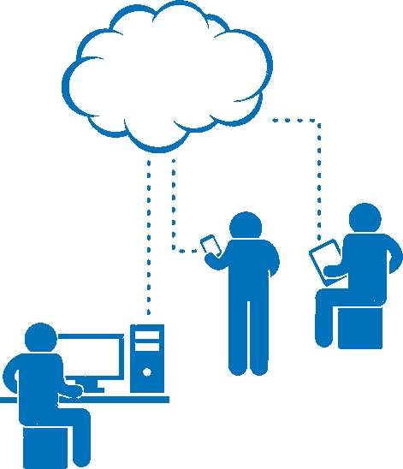

Однако находятся МОШЕННИКИ, которые убеждают выпускников и родителей в обратном и обещают за деньги помочь изменить результаты. Люди продолжают верить мошенникам.
Не стань жертвой ОБМАНЩИКОВ! Сообщи о фактах мошенничества в управление образования и науки области по телефонам доверия: 792324, 792382!

БУДЬТЕ БДИТЕЛЬНЫ! НЕ ДАЙТЕ ОБМАНУТЬ СЕБЯ МОШЕННИКАМ!!!

